26 april 2012

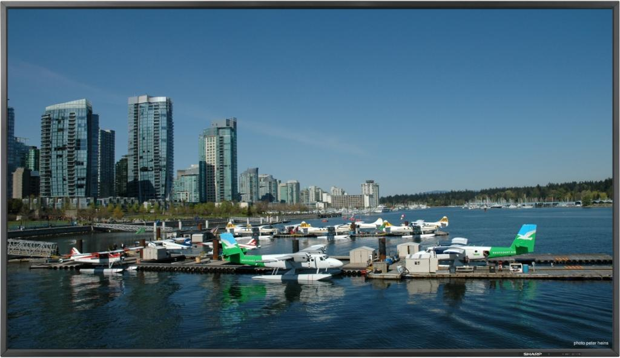

Sharp 60 tum – marknadens ljusstarkaste informations- och reklamskärm
Sharp lanserar nu PN-A601, marknadens ljusstarkaste bildskärm för offentliga miljöer, en 60-tums informations- och reklamskärm där bilden syns riktigt bra även i mycket ljusstarka miljöer.

Den nya LED-bildskärmen är idealisk för gallerior, köpcentra, skyltfönster och andra offentliga miljöer där ett stort ljusinsläpp annars gör det svårt att se det som visas på informations- och reklamskärmar.

PN-A601 har Full-HD-upplösning, vilket ger en mycket skarp bild, både stående eller liggande. Bildramen är endast 19,8 mm bred, och det innebär att det går att bygga videoväggar.

Bildskärmen har en funktion för ”lokal dimning”, där enskilda dioder i bildytan kan tändas och släckas individuellt. Det gör att svarta partier i bilden blir riktigt mörka och de ljusare delarna framstår ännu klarare. Kontrasten är 5 000:1. Med hjälp av dimningsfunktionen kan dessutom 30–40 procent energi sparas.

– Den höga ljusstyrkan på hela 2 000 cd/m² och den imponerande färgåtergivningen gör PN-A601 synnerligen väl lämpad för att presentera information även i ljusstarka miljöer, säger Linnea Bergh, produktchef på Sharp i Norden.

-----

Lansering i Sverige: April 2012

För information om pris och försäljningsställen, kontakta CapTech AB.

Fler pressreleaser om Sharps produkter och bilder finns att hämta på www.mynewsdesk.se/pressroom/sharp

För mer information, kontakta:
Linnea Bergh, produktchef, 08-634 36 59, 070-241 59 29, linnea.bergh@sharp.eu
Birgitta Olsson, PR-ansvarig, 08-634 36 74, 0706-444 366, birgitta.olsson@sharp.eu

Sharp Electronics (Nordic) AB, 08-634 36 00, www.sharp.se

Om Sharp
Sharp Corporation är ett japanskt företag och en global utvecklare av innovativa lösningar. Som ledande leverantör inom LCD- och digitalteknik erbjuder Sharp ett av marknadens bredaste och mest avancerade utbud av hemelektronik, informationssystem och elektronikkomponenter.
Sharp Corporation har 64 000 medarbetare runt om i världen och koncernens försäljning uppgick till motsvarande över 200 miljarder kronor det senaste räkenskapsåret. Sharp är ett miljömedvetet företag med en global miljöstrategi och produktion av energisparande och energiproducerande produkter.
Sharp sponsrar fotbolls-EM 2012.

